สารบัญ

เรื่อง หน้า
1. ความต้องการของระบบ 1
2. การติดตั้ง 1
2.1 การติดตั้งเครื่องดอมพิวเตอร์และซอฟต์แวร์ 1
2.2 การติดตั้งระบบ 2
3. การใช้งานโปรแกรม 3
3.1 โปรแกรมรวบรวมการเรียกใช้งาน (Virtual Room Integrator) 3
3.2 โปรแกรมเอดิเตอร์ ที่ทำการออกแบบและแก้ไขห้อง (Virtual Room Editor) 4
3.3 โปรแกรมส่งข้อความไปยังผู้ใช้บริการ (Broadcast Message) 6
3.4 โปรแกรมตรวจสอบสถานะการทำงานของเครื่องคอมพิวเตอร์ (Ping Monitor) 7
3.5 โปรแกรมติดตามการใช้งานเครื่องคอมพิวเตอร์ และผู้ใช้บริการ (Agent) 8
3.6 โปรแกรมติดตามการใช้งานเครื่องพรินเตอร์ (Printer Spool Monitor) 9
3.7 โปรแกรมเก็บสถานะการทำงานของระบบ (Event Log) 10
3.8 โปรแกรมที่ทำการประมวลผลข้อมูลไว้ออกรายงาน (Generate Report) 11
3.9 โปรแกรมที่ทำการออกรายงาน และสร้างแผนภูมิ จากข้อมูลที่เก็บไว้ (View Report) 12
4. การใช้งานผ่านเว็บ 14
ห้องเสมือนจริง (Virtual Room)
คู่มือการใช้งาน
User Manual

1. ความต้องการของระบบ
- เครื่องเซิร์ฟเวอร์ อย่างต่ำควรเป็นซีพียู Pentium 166 MHz, Ram 64 MB, Harddisk 3.2 GB, Ethernet Card ใช้ระบบปฏิบัติการ Windows NT 4.0 Server และทำการติดตั้ง Internet Information Server 4 ที่เชื่อมต่ออยู่กับระบบเครือข่าย
- เครื่องคอมพิวเตอร์ในเครือข่ายที่ใช้ระบบปฏิบัติการใด ๆ และมีไอพีแอดเดรสที่ไม่ซ้ำกัน
- ถ้าเครื่องในเครือข่ายใช้ระบบปฏิบัติการ Windows 9x, Windows Me, Windows NT จะสามารถใช้โปรแกรมเอเจนต์ได้
- ถ้าในเครือข่ายมีการติดตั้งเซิร์ฟเวอร์ WINS จะสามารถใช้โปรแกรม Broadcast Message ได้
- เครื่องพรินเตอร์
- เครื่องมือที่ใช้ในการพัฒนาระบบได้แก่ Microsoft Visual Studio 6
- ซอฟต์แวร์ที่ใช้ในการทำงานของระบบ ได้แก่ Microsoft Office 97, Internet Explorer 5

2. การติดตั้ง
ก่อนที่ระบบจะทำงานได้นั้น จะต้องผ่านขั้นตอนดังต่อไปนี้
2.1 การติดตั้งเครื่องคอมพิวเตอร์และซอฟต์แวร์
- ทำการติดตั้งเครื่องคอมพิวเตอร์ที่จะใช้งานเป็นเซิร์ฟเวอร์ ซึ่งเป็นเครื่องที่จะให้ระบบทำงาน โดยอาจจะใช้เครื่องของผู้ดูแลระบบก็ได้ แนะนำให้ใช้ Microsoft Windows NT Server 4.0 Thai และ Service Pack 6
- เครื่องที่ทำงานเป็นเซิร์ฟเวอร์นั้นควรจะมีไอพีแอดเดรสเป็น 161.246.6.65 ถ้าไม่สามารถเซ็ตไอพีตามนี้ได้ จะต้องไปแก้ในส่วนของโปรแกรมเอเจนต์ และในส่วนของเว็บ
- ทำการติดตั้งเว็บเซิร์ฟเวอร์จาก NT Option Pack โดยเลือกติดตั้ง Internet Information Server 4 เพื่อให้ระบบสามารถรันแอพพลิเคชัน ASP ได้
- ทำการติดตั้งแอพพลิเคชัน ที่จำเป็นต้องใช้ในการทำงานของระบบ ได้แก่
- Microsoft Office 97
- Microsoft Visual Studio 6
- Internet Explorer 5 ขึ้นไป
- ทำการติดตั้งพรินเตอร์ และทำการแชร์ไว้เพื่อจำลองเป็นพรินต์ซิร์ฟเวอร์

2.2 การติดตั้งระบบ
- นำแอพพลิเคชันของระบบทั้งหมดเก็บไว้ในไดเรกทอรีเดียวกันบนเครื่องเซิร์ฟเวอร์
- นำแอพพลิเคชันเว็บทั้งหมดเก็บไว้ในโฟลเดอร์ C:\InetPub\wwwroot
- เพื่อให้ระบบทำงานโดยอัตโนมัติ ให้นำ Shortcut ของโปรแกรม Ping Monitor และ Server Agent ไปใส่ใน StartUp
- ใช้โปรแกรมเอดิเตอร์ ที่ทำการออกแบบและแก้ไขห้อง ทำการเก็บข้อมูลเครื่องคอมพิวเตอร์ทั้งหมดในห้อง แล้วบันทึกเก็บไว้ ซึ่งจะอยู่ในรูปแบบของไฟล์แอคเซส 97 (*.mdb)
- เราจะติดต่อกับฐานข้อมูลที่สร้างขึ้นผ่านทาง ODBC โดยทำการสร้าง System DSN ชื่อ data โดยเลือกฐานข้อมูลที่สร้างขึ้นมา
- ทำการติดตั้งโปรแกรม Agent ที่เครื่องที่ต้องการติดตามการทำงาน โดยเครื่องนั้นต้องมีระบบปฏิบัติการเป็น Windows 9x, Windows Me, หรือ Windows NT เท่านั้น การติดตั้งโปรแกรมเอเจนต์ทำได้โดยการเรียกโปรแกรมขึ้นมา 1 ครั้ง หลังจากนั้นโปรแกรมจะทำงานโดยอัตโนมัติ
3. การใช้งานโปรแกรม
แอพพลิเคชันที่พัฒนาขึ้นมาทั้งหมด มี 9 ตัวด้วยกัน คือ Virtual Room Integrator, Virtual Room Editor, Broadcast Message, Ping Monitor, Agent, Printer Spool Monitor, Event Log, Report Generator, และ View Report
3.1 โปรแกรมรวบรวมการเรียกใช้งาน (Virtual Room Integrator)
ดังนั้นเพื่อให้การเรียกใช้แต่ละโปรแกรมสามารถทำได้สะดวก จึงได้พัฒนาแอพพลิเคชันขึ้นมาอีก 1 ตัว เป็นโปรแกรมที่รวบรวมการเรียกใช้งานโปรแกรมทั้งหมดมาไว้ในที่เดียวกัน เรียกว่า Virtual Room Integrator

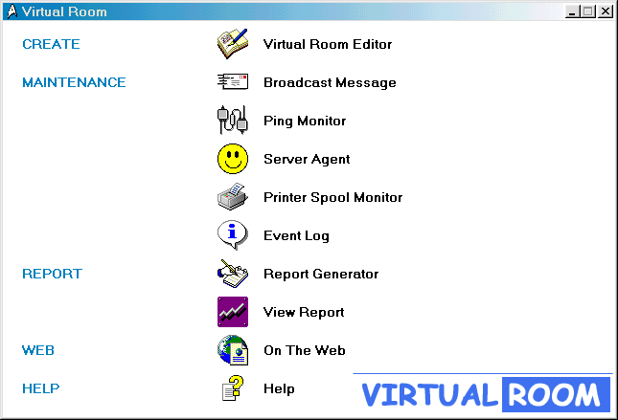
3.2 โปรแกรมเอดิเตอร์ ที่ทำการออกแบบและแก้ไขห้อง (Virtual Room Editor)
มีรายละเอียดการทำงาน คือ
1. ส่วนติดต่อกับผู้ใช้ ประกอบไปด้วย

1.1 ส่วนหน้าจอหลักของแอพพลิเคชัน มีเมนูคำสั่งดังนี้

1.1.1 File

- New ทำการสร้างพื้นที่การทำงานขึ้นมาใหม่
- Open เปิดไฟล์ที่บันทึกไว้ขึ้นมาแก้ไข
- Close ปิดพื้นที่การทำงานนั้น
- Save บันทึกการเปลี่ยนแปลง
- Save As บันทึกการเปลี่ยนแปลงในไฟล์ชื่ออื่น
- Exit จบการทำงานของโปรแกรม

1.1.2 Edit
- Add เพิ่มเครื่องคอมพิวเตอร์ขึ้นในพื้นที่การทำงาน
- Remove ลบเครื่องคอมพิวเตอร์ที่แอคทีฟอยู่ทิ้ง
- Align to Grid จัดเรียงเครื่องคอมพิวเตอร์ให้อยู่ตามแนว
- Properties ทำการแก้ไขข้อมูลเครื่อง
- Preview in Browser แสดงตำแหน่งอย่างคร่าวๆ ในเว็บบราวเซอร์
1.1.3 View
- Details ซ่อนและแสดงฟอร์ม Details

1.1.4 Help
- Help เรียกโปรแกรมช่วยเหลือขึ้นมาแสดง
- About แสดงไดอะล็อกเกี่ยวกับโปรแกรม
ส่วนหน้าจอหลักยังมีแถบเครื่องมือ ที่ช่วยให้การเรียกใช้คำสั่งทำได้ง่ายขึ้น ไม่ต้องเรียกเมนูทุกครั้ง แถบเครื่องมือนี้ประกอบไปด้วยปุ่มคำสั่ง คือ New, Open, Save, Add, Remove, Properties, Preview, และ Help
1.2 ส่วนพื้นที่ทำงาน เป็นส่วนที่ให้ทำการออกแบบห้อง โดยทำการเพิ่ม ลบ และย้ายตำแหน่งเครื่องคอมพิวเตอร์ โดยกำหนดให้ปุ่มสี่เหลี่ยม 1 ปุ่ม แทนเครื่องคอมพิวเตอร์ 1 เครื่อง
1.3 ส่วนรายละเอียด เป็นส่วนที่แสดงคุณสมบัติของเครื่องแต่ละเครื่อง โดยทำการบันทึกข้อมูลลงในฐานข้อมูล ข้อมูลที่เก็บมี 2 ส่วน คือ ข้อมูลที่โปรแกรมสร้างขึ้น ได้แก่ ID, Left, Top และข้อมูลที่ต้องกำหนดให้แต่ละเครื่องเอง ได้แก่ IP, Name, CPU, Speed, RAM, Harddisk, CDROM, OS, Sound
2. การใช้งาน มีวิธีการดังนี้
2.1 เมื่อเรียกโปรแกรมขึ้นมา โปรแกรมจะมีเฉพาะส่วนหน้าจอหลัก และกำหนดให้บางคำสั่งไม่สามารถใช้งานได้ เช่น Close, Save, Add, Remove โดยกำหนดให้เมนู และแถบเครื่องมือของคำสั่งนั้น ไม่สามารถใช้งานได้
2.2 สามารถทำการสร้างพื้นที่การทำงานขึ้นมาใหม่ได้โดยใช้คำสั่ง File → New โปรแกรมจะแสดงพื้นที่การทำงานขึ้นมา แต่จะยังไม่แสดงส่วนรายละเอียดให้
2.3 หลังจากนั้นก็ให้ทำการเพิ่มเครื่องคอมพิวเตอร์เข้าไป โดยเครื่องจะปรากฏที่ตำแหน่งพิกัด (300,300) เสมอ เราสามารถที่จะเคลื่อนย้ายตำแหน่งของเครื่องได้โดยการลากแล้วปล่อย (Drag & Drop) และจะมีส่วนรายละเอียดแสดงขึ้นมา โดยจะสามารถแก้ไขข้อมูลของเครื่องได้
2.4 หากต้องการจบการทำงานกับพื้นที่การทำงาน ถ้ามีการเปลี่ยนแปลงเกิดขึ้น โปรแกรมจะถามว่าจะบันทึกหรือไม่
2.5 เมื่อต้องการเรียกไฟล์ที่บันทึกไว้ขึ้นมาแก้ไข สามารถทำได้โดยใช้คำสั่ง File → Open โปรแกรมจะทำการอ่านข้อมูลจากไฟล์ขึ้นมา ได้แก่ จำนวนเครื่อง ตำแหน่งของแต่ละเครื่อง และรายละเอียดของแต่ละเครื่อง
2.6 สามารถทำการแก้ไขข้อมูล ย้ายตำแหน่ง เพิ่มหรือลบเครื่องได้
2.7 เนื่องจากโปรแกรมนี้ทำการเก็บข้อมูลตำแหน่งของเครื่อง เพื่อนำไปแสดงผ่านทางเว็บบราวเซอร์ ดังนั้นเพื่อให้ตำแหน่งที่เราต้องการให้เห็นผ่านเว็บบราวเซอร์เป็นไปตามต้องการ เราสามารถทำการดูผลการทำงานที่เกิดขึ้นจริงผ่านทางเว็บบราวเซอร์ได้โดยใช้คำสั่ง Edit → Preview in Browser
2.8 ถ้าหากตำแหน่งของเครื่องนั้นยังไม่เรียงเป็นแนวเดียวกัน เราสามารถใช้คำสั่ง Edit → Align to Grid เพื่อทำการจัดเรียงตำแหน่งของเครื่อง ให้อยู่ในแนวเดียวกันได้
2.9 สามารถทำการบันทึกไฟล์เก็บไว้ในชื่ออื่นได้โดยใช้คำสั่ง File → Save As
2.10 หากมีข้อสงสัยในการใช้งานสามารถเปิดไฟล์ช่วยเหลือขึ้นมาแสดงได้
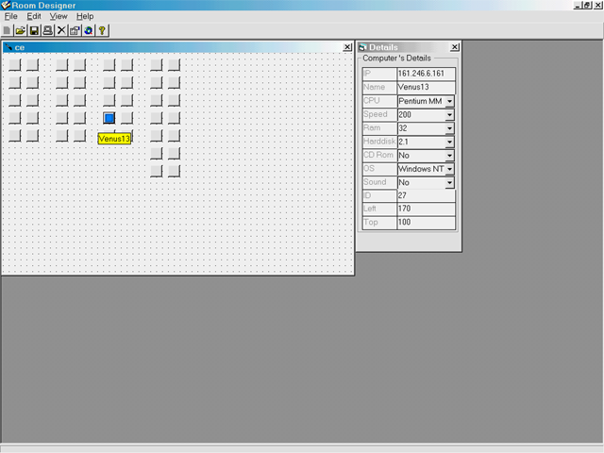

3.3 โปรแกรมส่งข้อความไปยังผู้ใช้บริการ (Broadcast Message)
มีรายละเอียดการทำงาน คือ
1. To ให้เลือกว่าต้องการที่จะส่งข้อความถึงเครื่องคอมพิวเตอร์เครื่องใด ถ้าหากเลือกที่ All Users จะเป็นการส่งข้อความถึงเครื่องทุกเครื่อง
2. From บอกว่าข้อความที่จะส่งนี้มาจากใคร โดยผู้ที่ได้รับข้อความจะสามารถทราบได้ว่ามาจากใคร
3. Message เป็นข้อความที่ต้องการจะส่ง
4. ปุ่ม Send เมื่อกดปุ่ม โปรแกรมจะทำการส่งข้อความ
5. ปุ่ม Exit เมื่อกดปุ่ม โปรแกรมจะจบการทำงาน
6. Menu ในการทำงานของโปรแกรม ประกอบไปด้วย
6.1 File
- Send Message ทำงานเช่นเดียวกับการกดปุ่ม Send
- Exit จบการทำงานของโปรแกรม
6.2 Tool
- Option แสดงฟอร์ม ที่ทำการกำหนดค่าเริ่มต้นของโปรแกรม
6.3 Help
- Help แสดงไฟล์ช่วยเหลือ
- About แสดงไดอะล็อกเกี่ยวกับโปรแกรม
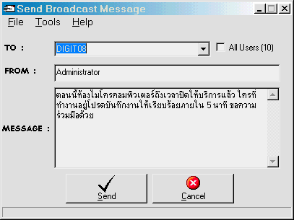

3.4 โปรแกรมตรวจสอบสถานะการทำงานของเครื่องคอมพิวเตอร์ (Ping Monitor)
มีรายละเอียดการทำงาน คือ
1. ในกรอบ Computer เป็นข้อมูลของเครื่องที่เรียกใช้งานโปรแกรม ประกอบไปด้วย Operating System, Computer Name, Computer IP, Username, และ Ethernet Address เราสามารถกดปุ่ม Reset และปุ่ม Get เพื่อเคลียร์ข้อมูลแล้วแสดงอีกครั้งได้
2. เมื่อเรียกโปรแกรมขึ้นมา โปรแกรมจะยังไม่ทำงานจนกว่าเราจะกดปุ่ม Ping เราสามารถแก้ไขเวลาที่จะทำการ Ping ได้ ซึ่งโดยปกติจะตั้งไว้ที่ 1 นาที
3. เมื่อกดปุ่ม Ping โปรแกรมจะเริ่มทำงาน โดยไม่สามารถจะแก้ไขเวลาในการ Ping ได้อีก
4. เมื่อครบเวลาที่ตั้งไว้ โปรแกรมจะทำการติดต่อกับฐานข้อมูลเพื่ออัพเดทเวลาที่ใช้งาน และสถานะของเครื่อง โดยเราสามารถเรียกดูผลการทำงานได้ผ่านทางเว็บบราวเซอร์
5. ที่แถบสถานะจะนับเวลาถอยหลังเป็นวินาที ที่โปรแกรมจะทำการส่งแพ็กเกจออกไป
6. หากกดปุ่ม Minimize โปรแกรมจะไปแสดงเป็นไอคอนอยู่ที่ System Tray
7. ถ้าหากต้องการจะเรียกโปรแกรมอีกครั้งให้ดับเบิลคลิกที่ไอคอน หรือคลิกขวาจะปรากฎเมนู ให้เลือก Restore
8. เมื่อกดปุ่ม About จะแสดงไดอะล็อกเกี่ยวกับโปรแกรม
9. เมื่อกดปุ่ม Help จะแสดงไฟล์ช่วยเหลือ
10. เมื่อกดปุ่ม Exit จะจบการทำงานของโปรแกรม

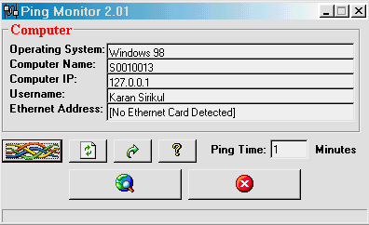
3.5 โปรแกรมติดตามการใช้งานเครื่องคอมพิวเตอร์ และผู้ใช้บริการ (Agent)
1. เซิร์ฟเวอร์เอเจนต์จะทำงานตลอดเวลาอยู่ที่เซิร์ฟเวอร์ที่เป็นผู้ให้บริการ
2. เมื่อไคลเอนต์ที่เป็นลูกเครือข่ายในระบบเปิด ไคลเอนต์เอเจนต์ที่ทำการฝังในไคลเอนต์นั้นจะส่งข้อมูลที่เซิร์ฟเวอร์ต้องการกลับมาให้
3. เซิร์ฟเวอร์เอเจนต์จะนำข้อมูลที่ได้จากไคลเอนต์เอเจนต์มากรอกลงในฐานที่ข้อมูลที่ได้เตรียมไว้ โดยในขณะเดียวกันเซิร์ฟเวอร์เอเจนต์ก็จะเริ่มทำการนับถอยหลังเพื่อตรวจเช็คว่า ในฟิลด์ Command ในตาราง Details มีผู้ต้องการเรียกคำสั่ง Logoff หรือไม่ ถ้ามีจะทำการเรียกโพรซีเจอร์ ต่อไป
4. เมื่อมีการเรียกโพรซิเจอร์ Logoff เซิร์ฟเวอร์เอเจนต์จะเก็บค่า IP ที่ต้องการปิดจากตาราง Details ในฟิลด์ IP จากนั้นจะทำการเรียกการติดต่อไปยังไคลเอนต์เอเจนต์ที่ IP นั้น
5. เมื่อไคลเอนต์เอเจนต์ได้รับสัญญาณปิดนี้แล้ว จะทำการเรียกโพรซีเจอร์ที่อยู่ในตัวไคลเอนต์เอเจนต์ เพื่อทำการ Logoff ต่อไป
6. เมื่อไคลเอนต์เอเจนต์ทำการ Logoff แล้ว เซิร์ฟเวอร์เอเจนต์จะทำการตัดการติดต่อ จนกว่าไคลเอนต์ในระบบตัวนั้นจะทำการเปิดขึ้นมาใหม่
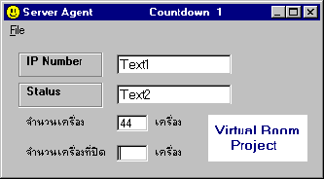

3.6 โปรแกรมติดตามการใช้งานเครื่องพรินเตอร์ (Printer Spool Monitor)
มีรายละเอียดการทำงาน คือ
1. ถ้าหากไม่มีพรินเตอร์ติดตั้งอยู่ โปรแกรมจะแสดงไดอะล็อก Add New Printer แทน
2. โปรแกรมจะเขียนข้อมูลของ Printer Spool ลงในไฟล์ spool.txt ที่เก็บไว้ที่ไดเรกทอรี C:\InetPub\wwwroot ใน Web Server
3. โปรแกรมจะแสดงพรินเตอร์ทั้งหมดที่ติดตั้งอยู่ในเครื่องใน List Box ด้านบน
4. รายละเอียดของเอกสารที่อยู่ใน Printer Spool จะแสดงใน List ด้านล่าง ซึ่งประกอบไปด้วย
- Printer ชื่อเครื่องพิมพ์
- No. ลำดับที่ในการพิมพ์ของ Printer Spool แต่ละเครื่อง
- Document Name ชื่อเอกสาร
- Status สถานะของการพิมพ์
- Owner เจ้าของเอกสาร
- Pages จำนวนหน้าทั้งหมด
- Size ขนาดของเอกสาร
5. โดยปกติโปรแกรมจะทำการรีเฟรชทุก 5 วินาที เพื่ออ่านข้อมูลที่อัพเดทใหม่ใน Printer Spool แต่สามารถจะเปลี่ยนแปลงได้โดยพิมพ์วินาทีที่ต้องการให้โปรแกรมทำการรีเฟรชที่กล่องข้อความ Interval แต่ถ้าหากต้องการรีเฟรชด้วยตัวเอง ก็สามารถกดปุ่ม Refresh ได้เช่นเดียวกัน
6. เมื่อกดปุ่ม About จะแสดงไดอะล็อกเกี่ยวกับโปรแกรม
7. เมื่อกดปุ่ม Exit จะจบการทำงานของโปรแกรม
8. ที่แถบสถานะด้านล่างจะแสดงจำนวนเอกสารทั้งหมดที่อยู่ใน Printer Spool

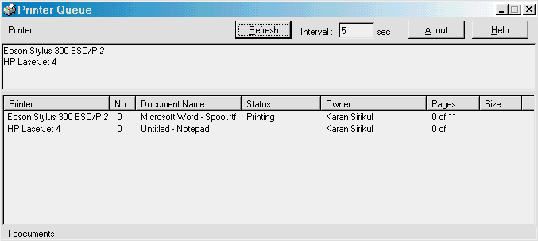
3.7 โปรแกรมเก็บสถานะการทำงานของระบบ (Event Log)
1. ทำการอ่านข้อมูลจากตาราง EventLog ขึ้นมาแสดง ใน List View โดยแบ่งระดับความสำคัญได้
2. หากสถานะใดมีความสำคัญก็สามารถส่ง E-mail ไปถึงผู้ดูแลระบบได้

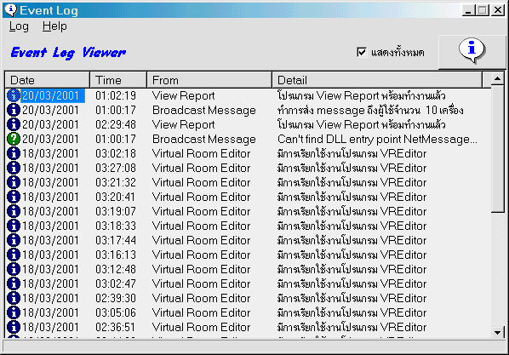
3.8 โปรแกรมที่ทำการประมวลผลข้อมูลไว้ออกรายงาน (Generate Report)
มีรายละเอียดการทำงาน คือ
1. ในกรอบ Log Table Information
- แสดงจำนวนข้อมูลในตาราง Log ของทั้งหมด และของวันปัจจุบัน(ในขณะที่เรียกโปรแกรมขึ้นมาทำงาน)
- แสดงวันที่และเวลาที่ทำการประมวลผลครั้งล่าสุด
2. ในกรอบ Table Information
- แสดงจำนวนข้อมูลในตารางต่าง ๆ ได้แก่ ตาราง Details, ตาราง Stat, ตาราง Ping, และ ตาราง User
3. ปุ่ม
- ปุ่ม Generate Report เมื่อกดปุ่ม โปรแกรมจะทำการประมวลผลข้อมูลให้โดยอัตโนมัติ และเมื่อโปรแกรมทำงานเสร็จแล้วจะบอกให้ทราบ
- ปุ่ม Exit เมื่อกดปุ่มจะจบการทำงานของโปรแกรม
4. Menu ในการทำงานของโปรแกรม ประกอบไปด้วย
4.1 File
- Generate Report ทำงานเช่นเดียวกับการกดปุ่ม Generate Report
- Exit จบการทำงานของโปรแกรม
4.2 Help
- Help แสดงไฟล์ช่วยเหลือ
- About แสดงไดอะล็อกเกี่ยวกับโปรแกรม
ควรจะเรียกใช้โปรแกรมนี้ก่อนทุกครั้งที่จะทำการนำเสนอรายงาน

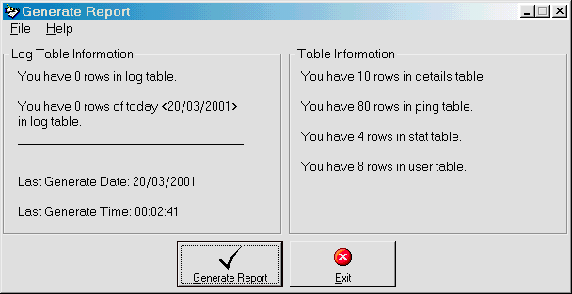
3.9 โปรแกรมที่ทำการออกรายงาน และสร้างแผนภูมิ จากข้อมูลที่เก็บไว้ (View Report)
มีรายละเอียดการทำงาน คือ
1. ในกรอบ Option จะเป็นการกำหนดข้อมูลที่ต้องการจะนำออกมาเป็นรายงาน ประกอบไปด้วย
- From ให้เลือกว่าต้องการทราบข้อมูลจากวิธีการเก็บข้อมูลแบบใด โดย Ping Monitor จะนำข้อมูลจากการ Ping มานำเสนอ และ Agent จะนำข้อมูลของโปรแกรมเอเจนต์มานำเสนอ
- Show ให้เลือกว่าต้องการทราบข้อมูลของเครื่องคอมพิวเตอร์ตามไอพีแอดเดรส หรือข้อมูลของผู้ใช้ โดยวิธี Ping จะมีเฉพาะข้อมูลของเครื่องคอมพิวเตอร์เท่านั้น แต่โปรแกรมเอเจนต์จะมีทั้งข้อมูลของเครื่องคอมพิวเตอร์ และผู้ใช้
- By ให้เลือกว่าจะนำเสนอข้อมูลในช่วงเวลาใด
ถ้าหากเราเลือกให้แสดงผู้ใช้ หรือไอพีแอดเดรส แบบทั้งหมด โปรแกรมจะรวมข้อมูลในช่วงเวลานั้นให้ แล้วแสดงผลแยกเป็นผู้ใช้แต่ละคน หรือแต่ละไอพีแอดเดรส
แต่หากเราเลือกให้แสดงผู้ใช้ หรือ ไอพีแอดเดรส คนใดหรือไอพีหมายเลขใด โปรแกรมจะแสดงข้อมูลแยกเป็นรายวัน
2. ในกรอบ Chart จะเป็นรูปแบบการนำเสนอของกราฟ ประกอบไปด้วย
- Style เป็นรูปแบบของกราฟ จะมี 4 แบบ คือ Bar, Line, Area, และ Step
- Dimension เป็นลักษณะของกราฟว่าเป็น 2 มิติ หรือ 3 มิติ
เมื่อกดปุ่ม Show Chart โปรแกรมจะนำข้อมูลที่เลือกไว้ในกรอบ Option มานำแสดง
3. ในกรอบ Report จะเป็นลักษณะของรายงานที่จะนำเสนอ ประกอบไปด้วย Word97, Excel97, และ XML
เมื่อกดปุ่ม Report โปรแกรมจะนำข้อมูลที่เลือกไว้ในกรอบ Option มานำแสดง
4. Menu ในการทำงานของโปรแกรม ประกอบไปด้วย
4.1 File
- Show Chart ทำงานเช่นเดียวกับการกดปุ่ม Show Chart
- Show Report ทำงานเช่นเดียวกับการกดปุ่ม Show Report
- Exit จบการทำงานของโปรแกรม
4.2 Help
- Help แสดงไฟล์ช่วยเหลือ
- About แสดงไดอะล็อกเกี่ยวกับโปรแกรม
ถ้าหากข้อมูลที่แสดงเก่าไปแล้ว ให้เรียกโปรแกรม Generate Report เพื่อทำการประมวลผลข้อมูลก่อนก็จะได้ข้อมูลล่าสุดที่ต้องการ

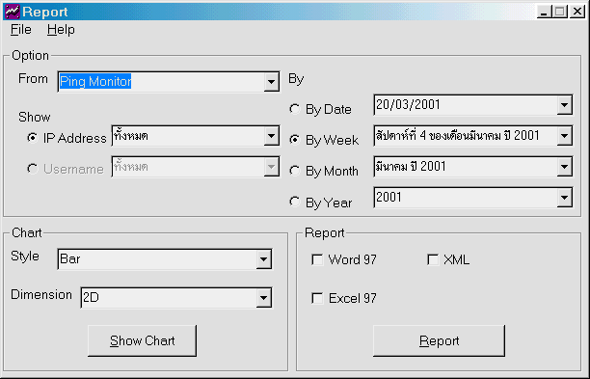
4. การใช้งานผ่านเว็บ
ในหน้าแรก (index.asp) จะแสดงหน้าจอให้ล็อกอินสำหรับผู้ดูแลระบบ ซึ่งถ้าหากยังไม่ได้ทำการล็อกอิน จะสามารถทำงานได้เพียง 3 อย่างเท่านั้น คือ ดูข้อมูลเครื่อง ดูข้อมูลเครื่องพิมพ์ และดูสถิติการใช้งาน แต่ถ้าหากทำการล็อกอินแล้ว จะสามารถทำการแก้ไขข้อมูลและปิดเครื่องได้ด้วย
5.1.3.1 ข้อมูลเครื่อง - ดูข้อมูลทางกายภาพของเครื่อง และการใช้งานของเครื่อง
ในหน้าของการดูข้อมูลเครื่อง (aspview.asp) จะเป็นการนำข้อมูลที่เก็บไว้ในฐานข้อมูล มาแสดงผ่านเว็บบราวเซอร์ ซึ่งจะแสดงตำแหน่งของเครื่องและข้อมูลของเครื่องตามที่ได้ออกแบบไว้จากโปรแกรมเอดิเตอร์ แสดงสถานะของเครื่องที่เกิดจากการ Ping และแสดงข้อมูลที่เก็บมาจากเอเจนต์ คือ Username, Drive C Free, Usage Time
5.1.3.2 ข้อมูลเครื่องพิมพ์ – ดูการใช้ของเครื่องพิมพ์
ในหน้าของการดูข้อมูลเครื่องพิมพ์ (printer.asp) จะเป็นการนำข้อมูลในไฟล์ spool.txt ที่เป็นผลจากการทำงานของโปรแกรมติดตามการใช้งานเครื่องพรินเตอร์มานำเสนอ ได้แก่ ลำดับที่, ชื่อพรินเตอร์, ชื่อเอกสาร, สถานะ, เจ้าของ, จำนวนหน้า
5.1.3.3 สถิติการใช้งาน – ดูสถิติการใช้งานของเครื่อง
ในการดูสถิติการใช้งานเครื่อง (stat.asp) จะคล้ายกับหน้าแสดงข้อมูลเครื่อง แต่ต่างกันตรงที่เมื่อเราคลิ้กที่เครื่องใด ก็จะแสดงข้อมูลการใช้งานของเครื่องนั้น (viewstat.asp)
5.1.3.4 แก้ไขข้อมูล – สำหรับผู้ดูแลระบบใช้ในการแก้ไขข้อมูลทางกายภาพของเครื่อง
ในการแก้ไขข้อมูลเครื่อง (edit.asp) ก็จะมีลักษณะคล้ายกับหน้าแสดงข้อมูลเครื่องเช่นกัน แต่เมื่อเราคลิ้กที่เครื่องใด ก็จะแสดงหน้าจอการแก้ไขข้อมูลของเครื่องนั้น (editpage.asp)
5.1.3.5 ปิดเครื่อง – สำหรับผู้ดูแลระบบใช้ในการสั่งปิดเครื่อง
ในหน้าการสั่งปิดเครื่อง (shutdown.asp) จะมีให้เลือกว่าจะทำการปิดเครื่องใดบ้าง โดยเมื่อเรียกเอกสารขึ้นมา เครื่องที่มีสถานะเปิดก็โดนเช็คไว้เพื่อว่าจะได้ทำการสั่งปิดเครื่องได้ทันที ไม่ต้องเสียเวลาในการคลิ้กเพื่อเลือกที่จะปิดทุกเครื่อง
หากทำการล็อกอินในสถานะของผู้ดูแลระบบแล้ว ต้องทำการล็อกเอาท์หรือจบการทำงานทุกครั้ง โดยเมื่อทำการล็อกเอาท์แล้ว จะทำการแสดงหน้าจอจบการทำงาน (logout.asp) เป็นเวลา 3 วินาที แล้วจึงจะทำการเรียกเอกสารหน้าแรกขึ้นมาทำงานอีกครั้ง

